ΤΕΙ ΑΘΗΝΑΣ
ΣΧΟΛΗ ΤΕΧΝΟΛΟΓΙΚΩΝ ΕΦΑΡΜΟΓΩΝ 4 Ιουλίου 2012
ΤΜΗΜΑ ΝΑΥΠΗΓΙΚΗΣ

Προαγωγική εξέταση στο μάθημα
ΑΝΤΟΧΗ ΠΛΟΙΟΥ ΙΙ

Θέμα 1^{ο} (Βαρύτητα 30%)

Δίδεται χαλύβδινη ορθογωνική πλάκα πάχους 10 mm και διαστάσεων 6 m x 3 m η οποία εδράζεται απλά κατά μήκος των μικρών πλευρών της ενώ πακτώνεται κατά μήκος των μεγάλων.

(α) Να υπολογισθεί η μέγιστη τιμή του ομοιόμορφα κατανεμημένου φορτίου που μπορεί να ασκηθεί στην πλάκα χωρίς το μέγιστο βέλος κάμψης να ξεπερνά τα 5 mm.

(β) Να εξετασθεί αν στην πλάκα θα εμφανιστούν μόνιμες παραμορφώσεις λόγω του ομοιόμορφα κατανεμημένου φορτίου που υπολογίστηκε στο (α) ερώτημα.

Δίδονται: E_{st} = 210 GPa, σ_{ys}=235 MPa, λόγος Poisson μ=0,28

Θέμα 2^{ο} (Βαρύτητα 35%)

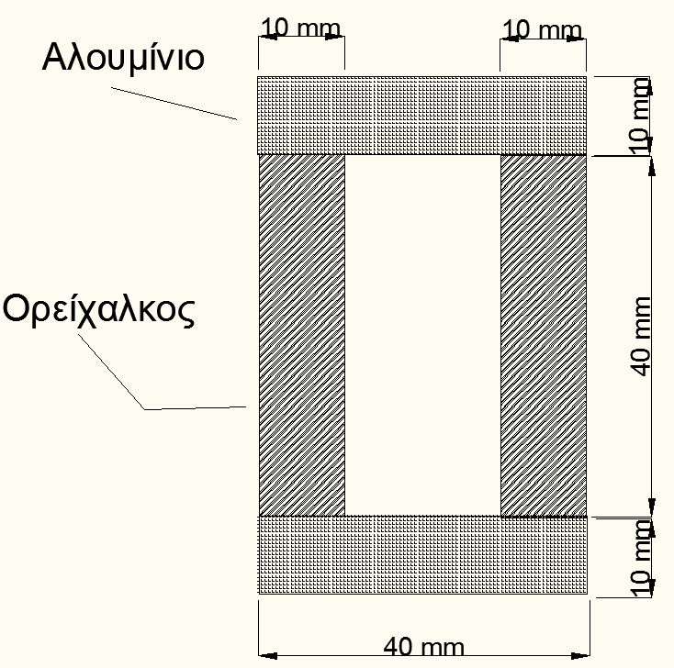
Σύνθετη δοκός κατασκευάζεται από αλουμίνιο και ορείχαλκο (βλ. διατομή Σχήματος 1). Τα δύο υλικά συνδέονται μεταξύ τους άρρηκτα μεταξύ τους . Να υπολογισθεί η μέγιστη ροπή κάμψης που μπορεί να αναληφθεί από την διατομή. Να εξετασθεί η κάμψη τόσο ως προς οριζόντιο άξονα όσο και προς κατακόρυφο. Δίνονται:
 | Αλουμίνιο | Ορείχαλκος
Μέτρο Ελαστικότητας | 70 GPa | 100 GPa
Επιτρεπόμενη τάση | 100 MPa | 160 MPa

Θέμα 3^{ο} (Βαρύτητα 35%)

Να προσδιορισθεί η μικρότερη διάμετρος που θα πρέπει να έχει αμφιέρειστο υποστύλωμα από αλουμίνιο συμπαγούς κυκλικής διατομής, έτσι ώστε να φέρει, με συντελεστή ασφάλειας έναντι λογισμού ίσο με 3, αξονικό θλιπτικό φορτίο ίσο με 300 kN αν:

Α) Το μήκος του είναι 1 m.
B) Το μήκος του είναι 4 m.

Δίδονται: Ε_{al}= 70 GPa, σ_{yal} = 130 MPa, Ροπή αδράνειας κυκλικής διατομής διαμέτρου D=πD⁴/64

Διάρκεια εξέτασης: 2,5 ώρες
ΚΑΛΗ ΕΠΙΤΥΧΙΑ!

